一天学会github

GitHub 操作 具有融入工作流程每个步骤的强大执行环境。 您可以发现、创建和分享 GitHub 操作 以执行您喜欢的任何工作。

GitHub 操作 具有融入工作流程每个步骤的强大执行环境。 您可以发现、创建和分享 GitHub 操作 以执行您喜欢的任何工作。

GitHub 操作 帮助您在您存储代码的同一位置自动执行软件开发工作流程，并协作处理拉取请求和议题。 您可以写入个别任务，称为操作，并结合它们创建一个自定义的工作流程。 工作流程是您可以在仓库中创建的自定义自动化流程，用于在 GitHub 上构建、测试、封装、发行或部署任何代码项目。

工作流程在 GitHub 托管的计算机（称为“运行器”）上的 Linux、macOS、Windows 和容器中运行。

您可以使用仓库中定义的操作、GitHub 上公共仓库中的开源操作或者发布的 Docker 容器镜像来创建工作流程

如果为 GitHub 操作 启用电子邮件或 web 通知，则在触发的任何工作流程运行完成时，您将收到通知。 通知将包括工作流程运行的状态（包括成功、失败、中立和取消的运行）。 您也可以选择仅在工作流程运行失败时接收通知。

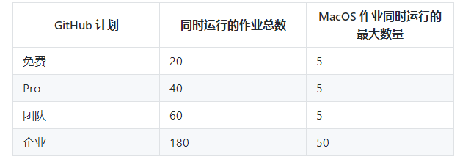术语:

操作
合并为作业创建步骤的个别任务。 操作是工作流程最小的便携式构建块。 您可以创建自己的操作，使用 GitHub 社区共享的操作，以及自定义公共操作。 要在工作流程中使用操作，必须将其作为一个步骤。

构件
构件是创建并测试代码时所创建的文件。 例如，构件可能包含二进制或包文件、测试结果、屏幕截图或日志文件。 工件与其创建时所在的工作流程运行相关，可被另一个作业使用，也可以部署。

持续集成 (CI)
经常提交小代码更改到共享仓库的软件开发实践。 通过 GitHub 操作 可以创建自定义 CI 工作流程，以自动构建和测试您的代码。 从您的仓库，您可以在工作流程中查看代码更改的状态和每个操作的详细日志。 CI 对代码更改提供即时反馈以便更快地检测并解决错误，从而节省开发者的时间。

持续部署 (CD)
持续部署建立在持续集成的基础上。 当新代码提交并通过您的 CI 测试时，该代码将自动部署到生产中。 通过 GitHub 操作 可以创建自定义 CD 工作流程，以将您的代码自动从仓库部署到任何云、自托管服务或平台。 CD 通过自动执行部署过程来节省开发者的时间，并且将经过测试的稳定代码更快地部署到您的客户。

Event
触发工作流程运行的特定活动。 例如，当有推送提交到仓库或者创建议题或拉取请求时，GitHub 就可能产生活动。 您也可以使用仓库分发 web 挂钩配置一个工作流程在外部事件发生时运行。

GitHub 托管的运行器
GitHub 可托管 Linux、Windows 和 macOS 运行器。 作业在包含常用、预安装的软件的全新虚拟机实例中运行。 GitHub 对 GitHub 托管的运行器执行所有升级和维护。 您不能自定义 GitHub 托管的运行器的硬件配置。

作业
A set of steps that execute on the same runner. 您可以定义作业在工作流程文件中运行的依赖规则。 Jobs can run at the same time in parallel or run sequentially depending on the status of a previous job. 例如，工作流程可以有两个连续的任务来构建和测试代码，其中测试作业取决于构建作业的状态。 如果构建作业失败，测试作业将不会运行。

运行器
已安装 GitHub 操作 运行器应用程序的任何机器。 您可以使用 GitHub 托管的运行器或托管您自己的运行器。 运行器等待可用的作业。

自托管运行器
安装了自主运行应用程序的机器。.自托管运行程序比 GitHub 托管的运行程序提供更多的硬件、操作系统和软件工具控制。 使用自托管的运行器，您可以选择创建具有更大处理功能或内存的自定义硬件配置，以运行更大的作业，安装在本地网络上可用的软件，并选择 GitHub 托管的运行器未提供的操作系统。

步骤
步骤是可以运行命令或操作的单独任务。作业配置一个或多个步骤。作业中的每一步都在同一个运行器上执行，允许作业中的操作使用文件系统共享信息。

虚拟环境
GitHub 托管的运行器的虚拟环境包括虚拟机器的硬件配置、操作系统和已安装的软件。

工作流程
您可以在仓库中创建的可配置自动化流程，用于在 GitHub 上构建、测试、封装、发行或部署任何项目。 工作流程由一项或多项作业组成，可以计划或由事件激活。

工作流程文件
定义至少有一项作业的工作流程配置的 YAML 文件。 此文件位于 GitHub 仓库根目录的 .github/workflows 目录下。

工作流程运行
当预配置的事件发生时运行的工作流程实例。 您可以查看每个工作流程运行的作业、操；作、日志和状态。
下载和安装：
Windows版本下载：http://msysgit.github.io/

双击运行
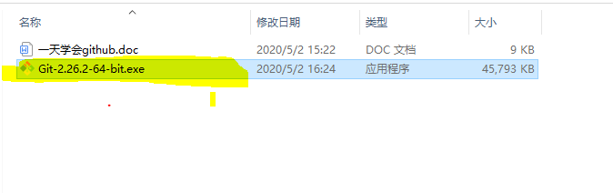

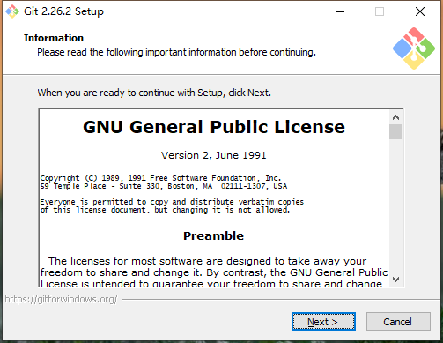

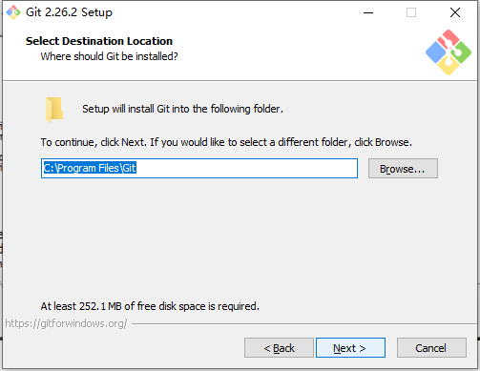
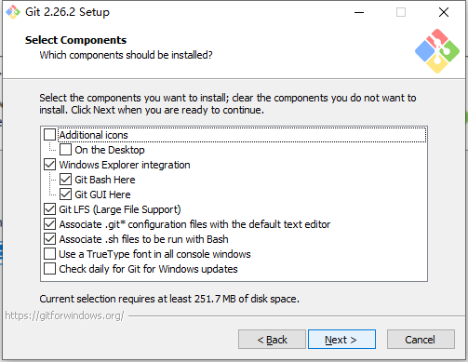

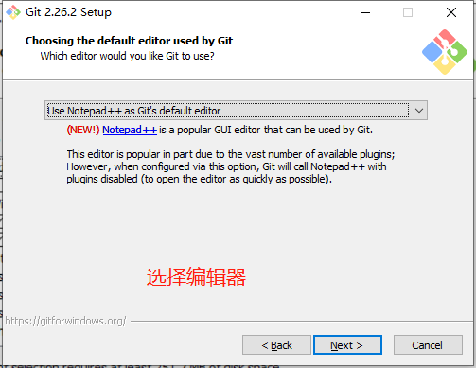
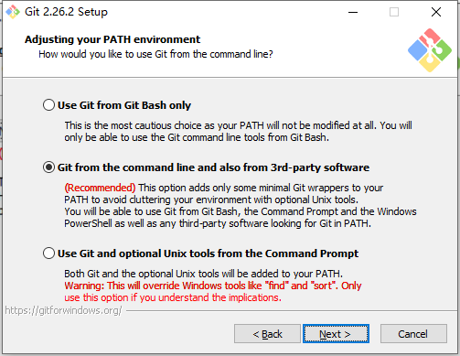

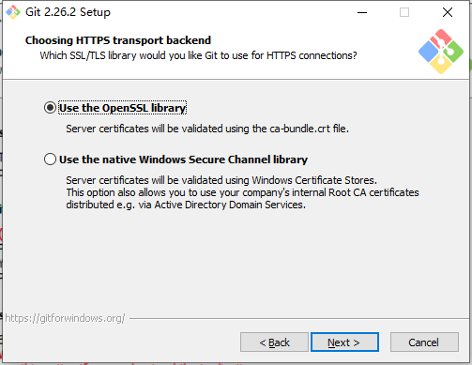

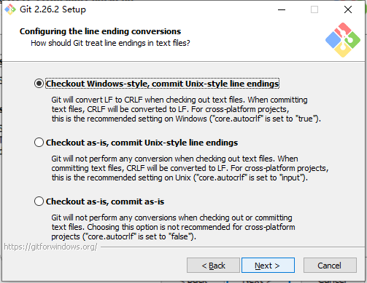

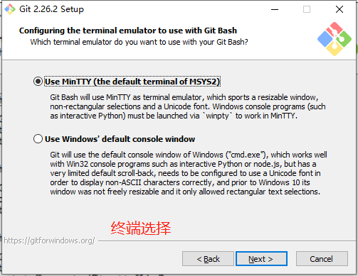
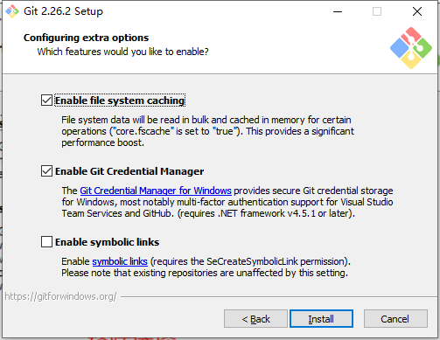
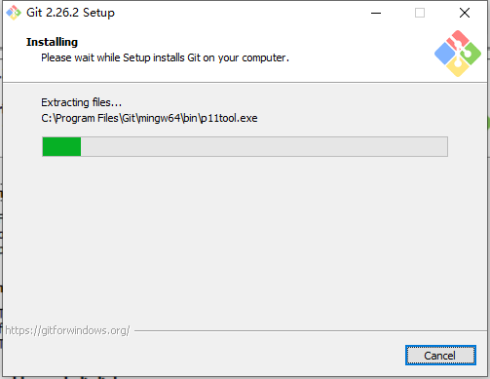
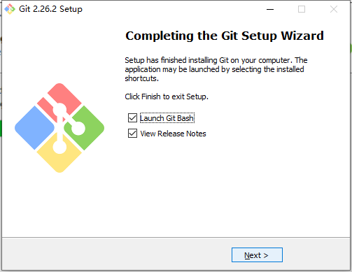

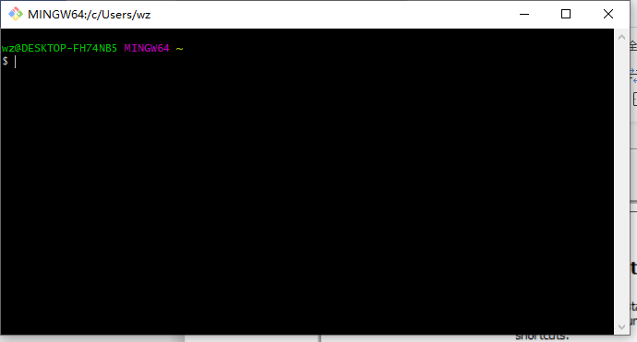
生成ssh 一路回车就好
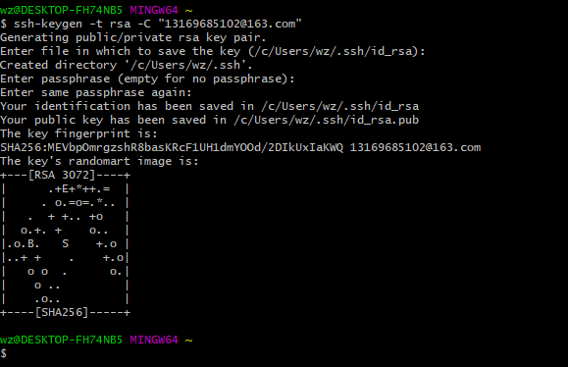
复制公钥
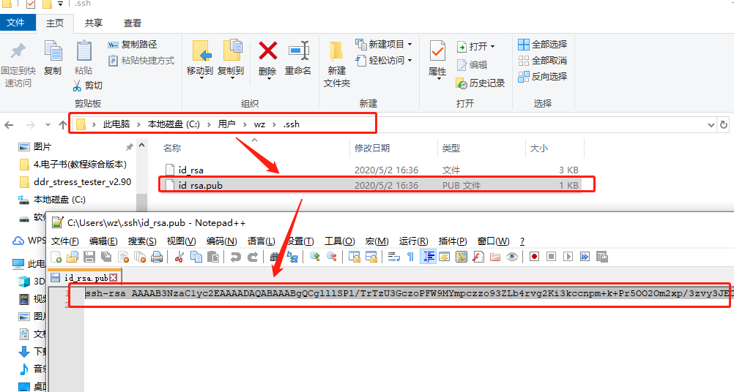
登录网页版
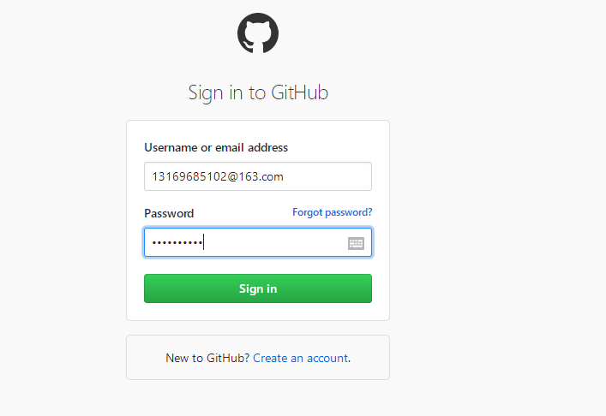
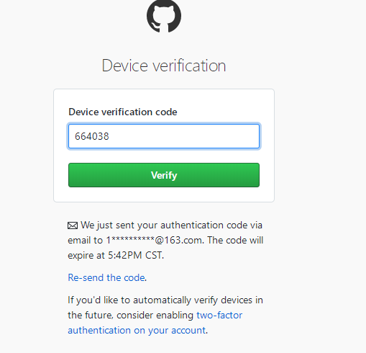
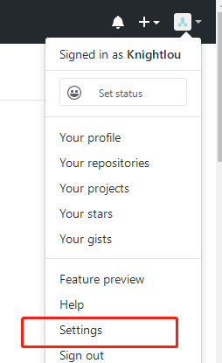
添加SSH 名字自己起
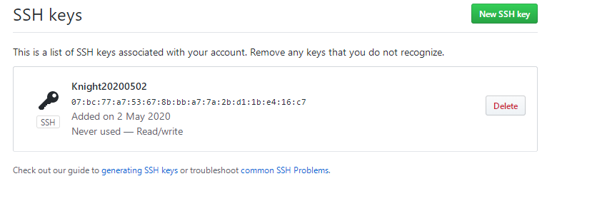

出现图示，表示git链接成功
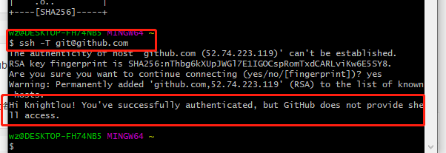
创建用户名和邮箱
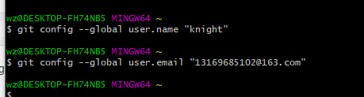
在本地仓库添加远程地址：
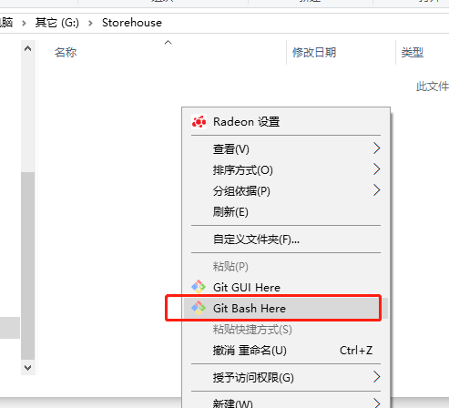

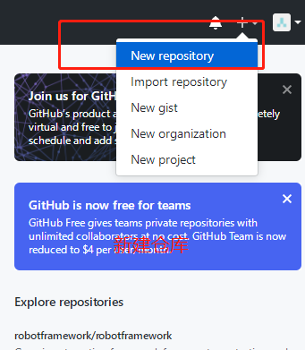
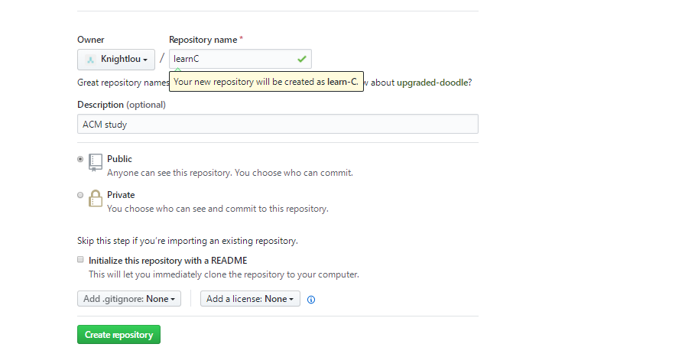
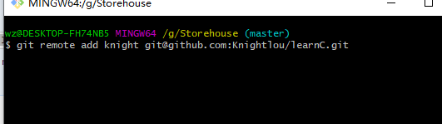
创建完成 如何使用github
克隆远端库
：
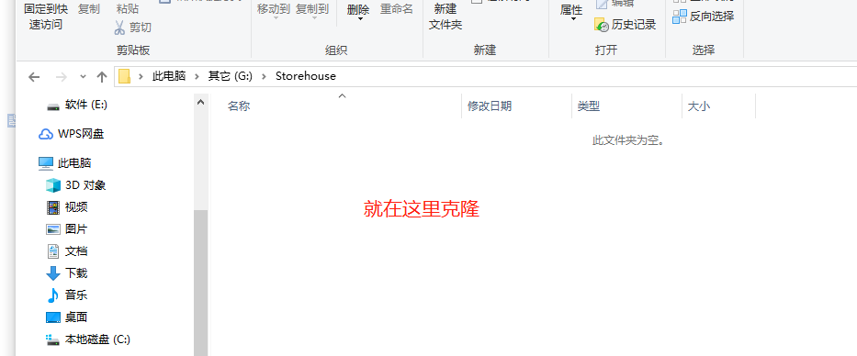
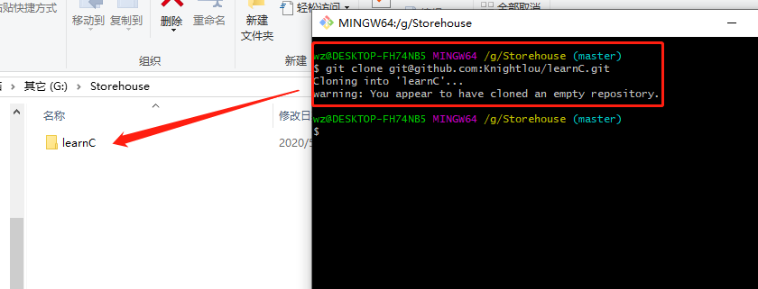代码提交
